711106401120

ТОҚТАМЫСОВА Гүлнара,
І.Кеңесбаев атындағы жалпы білім беретін мектебінің бастауыш сынып мұғалімі.
Түркістан облысы, Созақ ауданы

ПАЙДАЛЫ ҚАЗБА ДЕГЕН НЕ?

Оқу бағдарламасына сәйкес оқыту мақсаттары |  | 4.3.4.1 кейбір пайдалы қазбалардың (бор, тұз, әктас, саз, мұнай, гранит, көмір, табиғи газ) қолданылу саласын анықтау;
Сабақтың мақсаты |  | Пайдалы қазба не екенін түсінеді  Пайдалы қазбалардың қалай өндірілетінін біледі
Сабақтың барысы
Сабақтың кезеңі/уақыты | Педагогтің әрекеті |  | Оқушының әрекеті | Бағалау | Ресурстар
Ұйымдастыру  3 минут  Өткен білімді еске түсіру  7 минут | Ұйымдастыру кезеңі Психологиялық ахуал қалыптастыру.  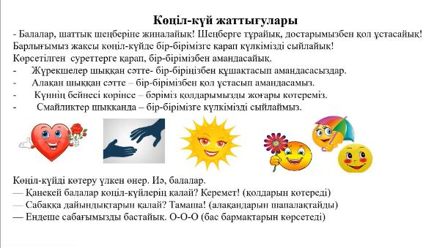  Топқа бөлу.  І топ: «Карьерлер»  ІІ топ: «Шахта»  ІІІ топ: «Бұрғылау»  Алдыңғы білімді еске түсіру (ұжымда)  «Бинго» интерактивті ойыны  3  2  1  Жаңа сабақ. «Бейнебаян» әдісі  https://youtu.be/lf7jOMnDURg?si=PA4I_YCKl_WuXhBY  Сабақтың тақырыбы мен мақсатын жариялау  «Жедел жауап»  - Табиғат ресурстары деген не?  - Табиғат ресурстарын не үшін пайдаланады?  - Табиғат ресурстарын қайдан алады?  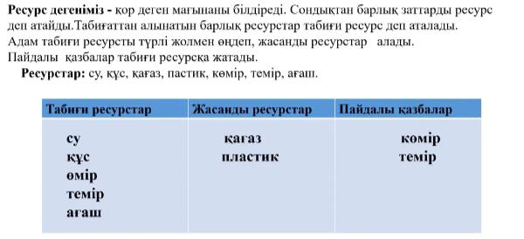 |  | Психологиялық ахуалға берілген көңіл-күй жаттығуларын жасайды  Қима парақтарды «kinder CЮРПРИЗ» қорабынан алу арқылы  топқа бөлінеді  Ойын арқылы сұрақтарға жауап береді  Бейнебаян көреді  Жаңа сабаққа назар аудару. | Өзін-өзі бағалау  Сабаққатвғы көңіл күйім  Өткен тақырып бойынша  жұмыс жасадым  Жаңа тақырыпты түсініп  тапсырма орындадым.  Сабаққа белсене қатыстым  Аты-жөні: ___________ | Слайд  Суреттер        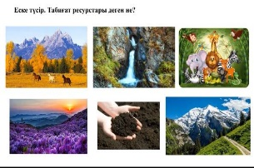
Сабақтың ортасы  25 минут  Сергіту сәті  2 минут  Бекіту  5 минут | Ой қозғау «Қайдан алынады?»  1. «Пайдалы» деген сөзді қалай түсінесің?  2.Суреттегі денелердің қайсысы пайдалы?  4. Оларды қайдан алады және не үшін пайдаланады?  5. Мұндай ресурсты не деп атайды?  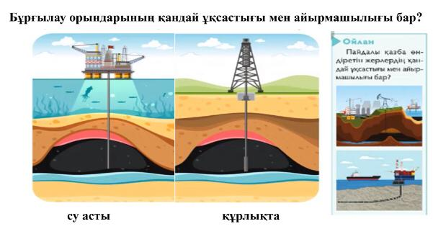  Жұптық жұмыс  1-тапсырма. Пайдалы қазбаны өндіру әрекетін сәйкестендіру  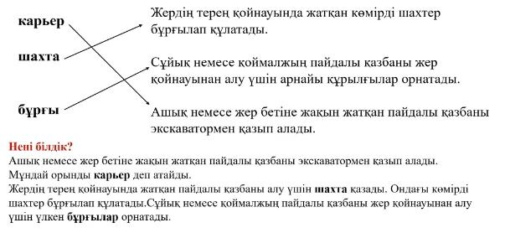  Нейрожаттығу  Дәптермен жұмыс  17 жұмыс парағы  Топтық жұмыс  1топ: Карьерлер 2 топ: Шахта  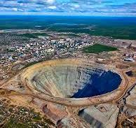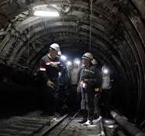  3 топ: Бұрғылау  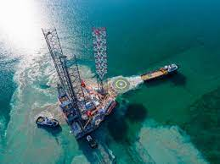  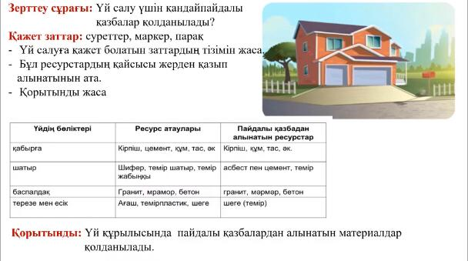  Жер қойнауынан алынатын ресурсты көрсетіңдер  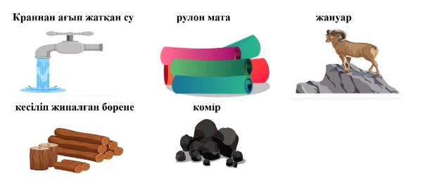  Әр топ «Карьерлер», «Шахта» және «Бұрғылау» өз аттары туралы айтады |  | Сұрақтарға жауап береді.  Тапсырмалар  ды орындайды  Жұптық тапсырманы орындайды  Сергіту жаттығуын орындайды  Дәптердегі тапсырмалар  ды орындайды  Топта тапсырмаларды орындайды | Дескрипторы:  -пайдалы қазбаларды сипаттайды;  -пайдалы қазбалар қайдан шығарылатынын айтады;  -жер үсті пайдалы қазбаларын атайды;  -жер асты пайдалы қазбаларды атайды  Пайдалы қазба өндіретін жерлердің ұқсастығы мен айырмашылығын біледі  Дескриптор:  Үй бөліктерін атайды;  Ресурс атауларын біледі;  Пайдалы қазбалардан алатын ресурстарды атайды, жазады;  Жер қойнауынан алынатын ресурсты біледі | 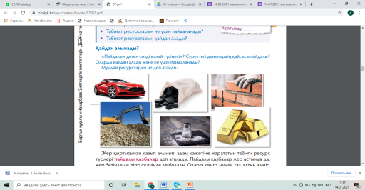  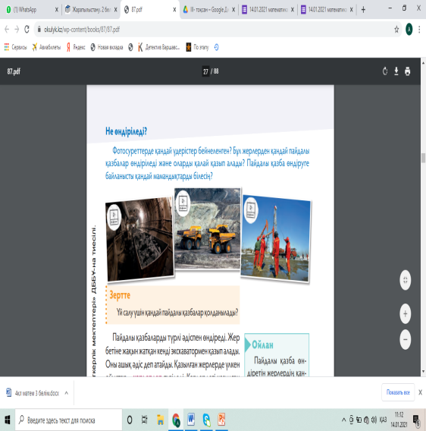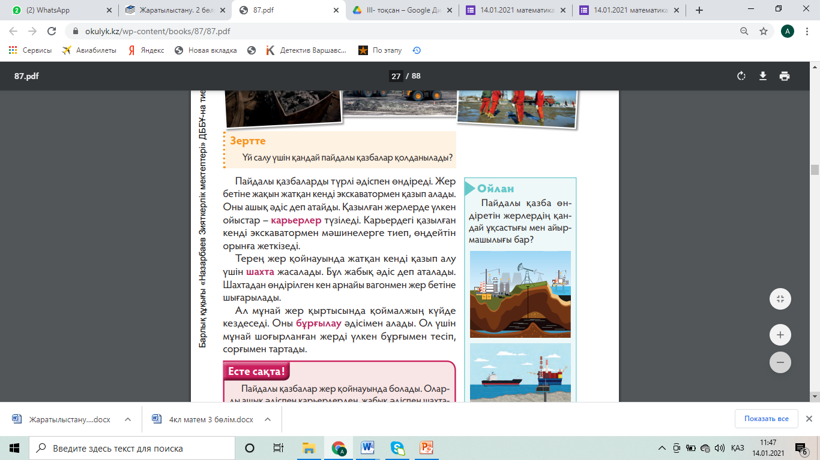  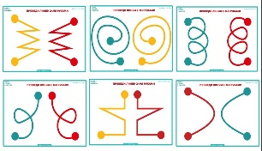    А3 парағы  маркерлер  суреттер  
Сабақтың соңы  Кері байланыс  3 минут | Үйге тапсырма  Түсініп оқу, 26-27 бет  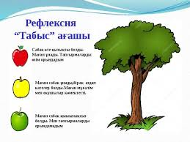 |  | Үйге тапсырма  алады  Жинаған балын жариялайды, Кері байланыс жасайды | Сабаққатвғы көңіл күйім  Өткен тақырып бойынша  жұмыс жасадым  Жаңа тақырыпты түсініп  тапсырма орындадым.  Сабаққа белсене қатыстым  Аты-жөні: ___________ | Кері байланыс  алмалары  